Taller: Autómatas Finitos Deterministas — AFD
Recomendación para tu autoevaluación
Una vez haya diseñado cada AFD, se recomienda implementar el autómata en C++ de manera individual y sin consultar inicialmente soluciones externas. El objetivo no es solamente obtener un programa que funcione, sino comprobar qué tan capaz es de llevar el análisis realizado a una solución en código. Si encuentra dificultades, identifique en qué parte del proceso las tiene y utilice esa información como una oportunidad para autoevaluar sus conocimientos y reconocer los temas que necesita reforzar. Recuerde: equivocarse durante esta actividad también hace parte del aprendizaje.
Propósito
A partir de cada situación, analice el requerimiento, identifique el alfabeto y determine qué estados necesita el autómata para reconocer las cadenas válidas.
Importante: No se indica explícitamente qué AFD debe construir. Primero debe comprender la situación y luego diseñar la solución.
Entrega del taller
La solución de cada ejercicio debe incluirse inmediatamente después del enunciado correspondiente, de manera que sea fácil identificar la respuesta de cada punto. Además, el código desarrollado en C++ debe entregarse en archivos independientes con extensión .cpp, utilizando un archivo para cada ejercicio. Antes de realizar la entrega, revisa que los programas compilen y funcionen correctamente.

Ejercicio 1 — Registro de asistencia
En una universidad se utiliza un sistema sencillo para registrar la asistencia de los estudiantes a una actividad. Para este ejercicio, cada registro está compuesto únicamente por las letras:
donde:
- “P” representa presente.
- “A” representa ausente.
El sistema debe identificar aquellos registros en los que el estudiante estuvo presente al menos una vez durante las sesiones registradas.
Por ejemplo:
- P → válido
- AP → válido
- AAP → válido
- PAAP → válido
- AAA → no válido
Actividad
A partir de la situación planteada:
- Identifique el alfabeto.
$$Σ= \{A,P\}$$
- Determine los estados necesarios.
$$Q=\{q_{0},q_{1}\}$$
$$q_{0}=\text{No ha aparecido ninguna }P$$
$$q_{1}=\text{Ha aparecido al menos una }P$$
- Indique cuál es el estado inicial.
$$q_{\text{inicial}}=q_{0}$$
- Identifique el/los estado(s) de aceptación.
$$F=\{q_{1}\}$$
- Construya la tabla de transición.
Estado | A | P
q_0 | q_0 | q_1
q_1 | q_1 | q_1

- Cree el autómata en C++.
- #include <iostream>
- #include <string>
- #include <cctype>

- using namespace std;

- int main() {
- string cadena;

- cout << "Ingrese el registro de asistencia: ";
- cin >> cadena;

- for (char &caracter : cadena) {
- caracter = toupper(caracter);

- }

- int estado = 0; // q0: no ha aparecido P

- for (char asistencia : cadena) {

- switch (estado) {

- case 0: // q0: no ha aparecido P

- if (asistencia == 'P')
- estado = 1;

- else if (asistencia == 'A')
- estado = 0;

- else
- cout << "Ingrese una cadena solo con el alfabeto {A, P}";

- break;

- case 1: // q1: ya apareció P

- if (asistencia == 'A')
- estado = 1;

- else if (asistencia == 'P')
- estado = 1;

- else
- cout << "Ingrese una cadena solo con el alfabeto {A, P}";

- break;
- }
- }

- if (estado == 1)
- cout << "Registro valido: Hubo al menos una asistencia.";
- else
- cout << "Registro invalido: No hubo asistencia.";

- return 0;
- }

7. Pruebe el autómata con al menos 5 cadenas.
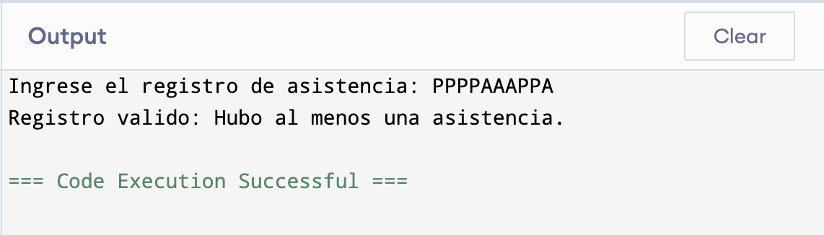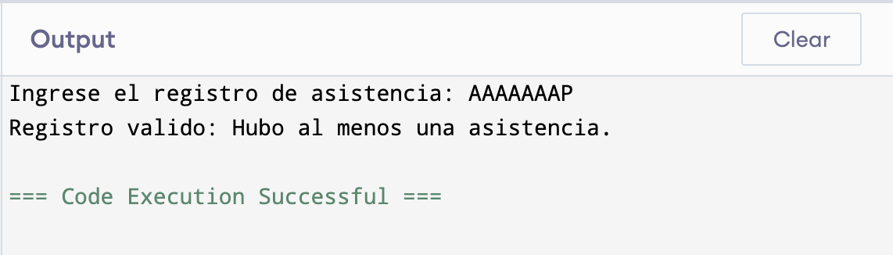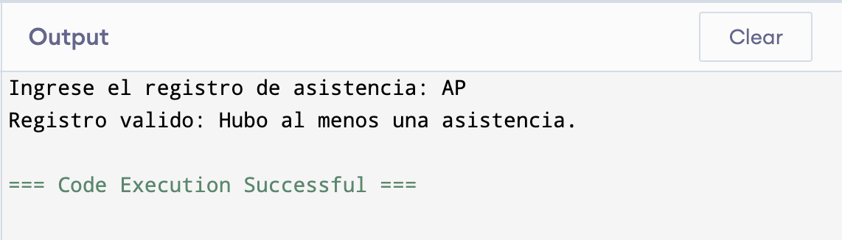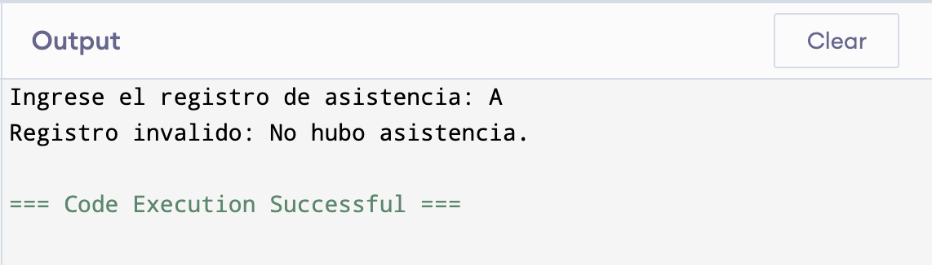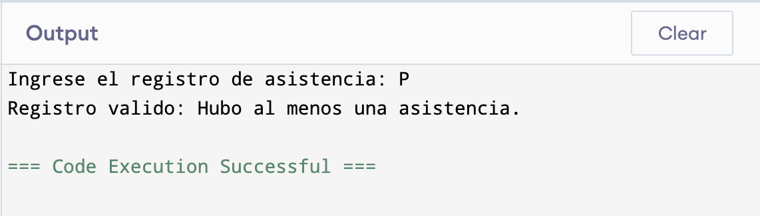

Ejercicio 2 — Código de acceso
Una universidad desea validar un código de acceso utilizado por sus estudiantes.
El código solamente puede estar compuesto por los caracteres:
Por razones de seguridad, el sistema considera válido únicamente un código que termine en 01.
Por ejemplo:
Código | ¿Válido?
01 | → válido
101 | → inválido
1001 | → válido
1101 | → válido
010 | → inválido
111 | → inválido
Actividad
Analice el requerimiento y construya un AFD que permita determinar si un código cumple la condición establecida.
Debe presentar:
- Alfabeto.
$$Σ = \{0,1\}$$

- Conjunto de estados.
$$Q=\{q_{0},q_{1},q_{2}\}$$
- Descripción de cada estado.
$$q_{0}=\text{No se ha reconocido un }0\text{ que pueda formar el inicio del patrón }01$$
$$q_{1}=\text{Se ha leído un }0\text{ y se espera un }1\text{ para completar el patrón }01$$
$$q_{2}=\text{Se ha reconocido el patrón }01\text{ y la cadena termina actualmente en }01$$
- Estado inicial.
$$q_{\text{inicial}}=q_{0}$$
- Estado(s) de aceptación.
$$F=\{q_{2}\}$$
- Tabla de transición.
Estado | 0 | 1
q_0 | q_1 | q_0
q_1 | q_1 | q_2
q_2 | q_1 | q_0

- Cree el autómata en C++.
- #include <iostream>
- #include <string>

- using namespace std;

- int main() {
- string codigo;

- cout << "Ingrese el codigo de acceso: ";
- cin >> codigo;

- int estado = 0; // q0: no ha aparecido 0

- for (char c : codigo) {

- switch (estado) {

- case 0: // q0: no ha aparecido 0

- if (c == '0')
- estado = 1;
- else if (c == '1')
- estado = 0;
- else
- cout << "Ingrese un codigo solo con el alfabeto {1, 0}";
- break;

- case 1: // q1: ya apareció 0, esperando 1

- if (c == '0')
- estado = 1;
- else if (c == '1')
- estado = 2;
- else
- cout << "Ingrese un codigo solo con el alfabeto {1, 0}";
- break;

- case 2: //q2: Termina en 01

- if (c=='0')
- estado =1;
- else if (c =='1')
- estado=0;
- else
- cout << "Ingrese un codigo solo con el alfabeto {1, 0}";
- break;
- }
- }

- if (estado == 2)
- cout << "Registro valido: El codigo termina en 01.";
- else
- cout << "Registro invalido.";

- return 0;
- }

8. Prueba con mínimo 6 cadenas, incluyendo cadenas aceptadas y rechazadas.
